ARD ZDF Deutschlandradio Beitragsservice

D-50656 Köln

betrifft: Befreiung GEZ Gebühren einer Firma

Sehr geehrte Damen und Herren,

für meine Firma mATe64 UG habe ich 2024 eine Verschmelzung beantragt.
Damit entfällt die Voraussetzung für eine weitere GEZ Gebühr.
Meine BeitragsNr lautet :
391 393 442

Die Verschmelzung erfolgte am
14.03.2024

Mit freundlichen Grüßen

Peter Hassen
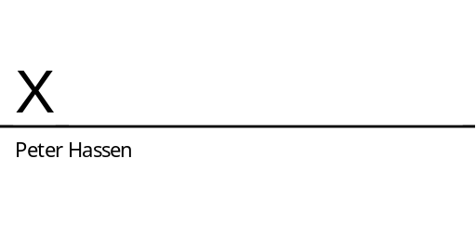

Nürnberg, Freitag, 21. März 2025

